Lê Tuấn Kiệt
11_DH_CNPM1
1150080022
LAB 7
ĐÂY LÀ BÀI LAB CÓ MỤC ĐÍCH NGHIÊN CỨU HỌC TẬP, KHÔNG XÂM PHẠM, XÂM HẠI BẤT KỲ CÁ NHÂN, TỔ CHỨC NÀO.
Link youtube: https://youtu.be/oNey3hMpRg4
Khai báo địa chỉ IP của máy chủ Web Proxy (trong ảnh nhập IP là 10.6.0.30) để sau này gom nhóm vào một biến tĩnh, giúp viết các luật chuyển tiếp/cho phép lưu lượng qua Proxy dễ dàng và thuận tiện thay đổi IP mà không phải sửa từng rule.
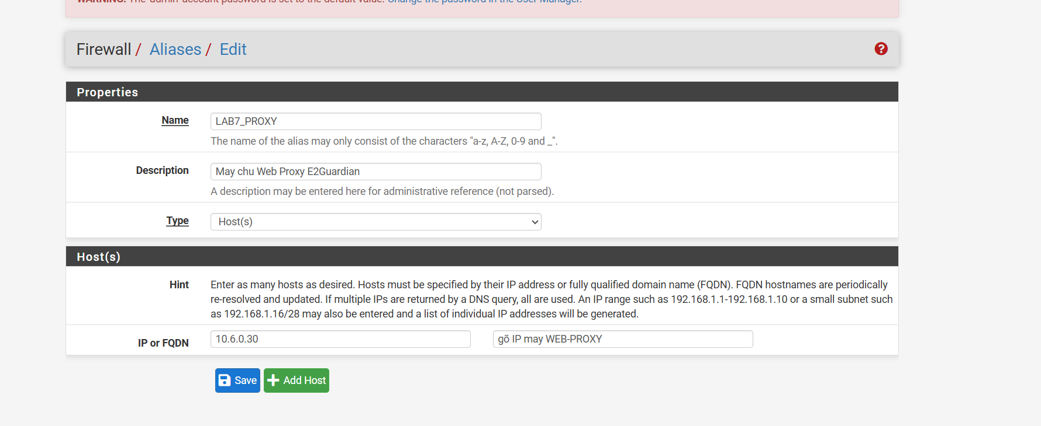
Gom toàn bộ máy Client cần kiểm soát duyệt web vào một nhóm chung để áp dụng chính sách: bắt buộc đi qua Web Proxy và chặn mọi hành vi đi trực tiếp ra cổng mạng ngoài.
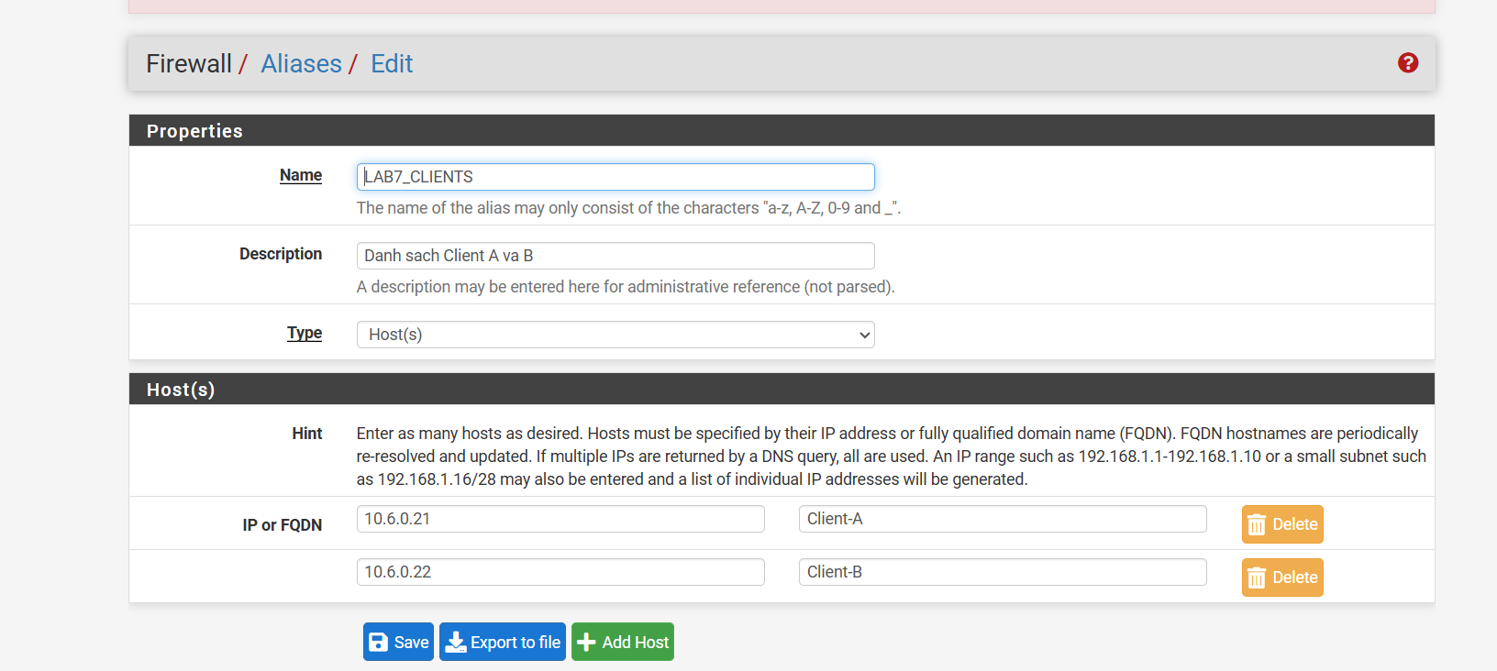
Giúp mở nhanh các dịch vụ email phục vụ công việc của doanh nghiệp, tách biệt hoàn toàn với lưu lượng duyệt web.
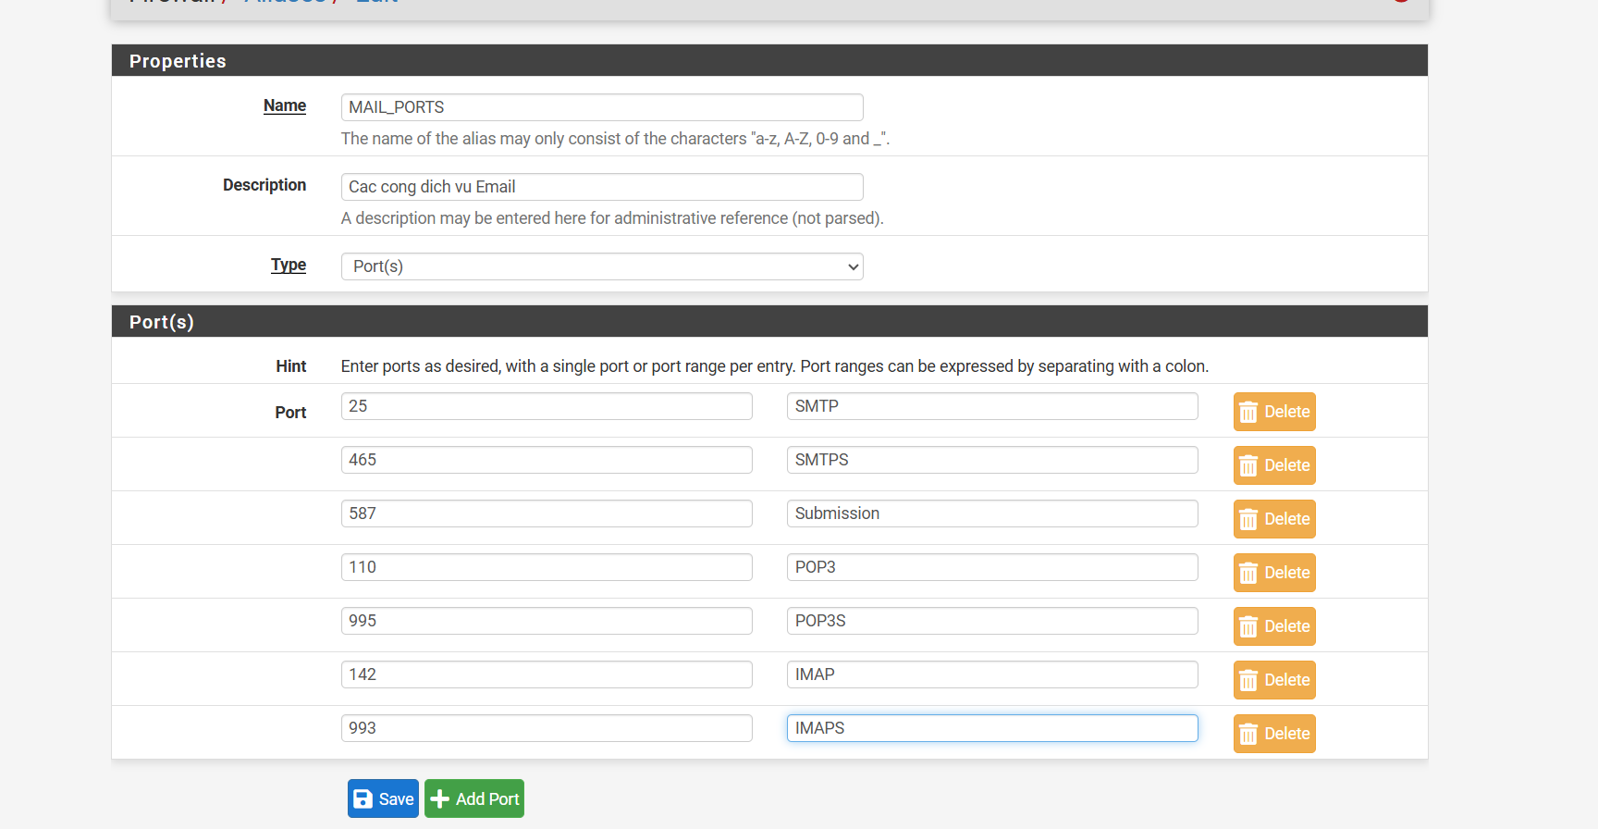
Cho phép Client truy vấn DNS về DC01 (10.6.0.10:53).
Cho phép Client gửi lưu lượng duyệt web vào cổng dịch vụ 8080 của Proxy (LAB7_PROXY).
Cho phép mạng LAN gửi nhận thư điện tử qua các cổng MAIL_PORTS.
Chặn ngay lập tức các kết nối duyệt web trực tiếp (Port 80, 443) từ Client và ghi log để phát hiện hành vi lách proxy.
Cho phép máy chủ Proxy truy cập HTTP/HTTPS ra ngoài Internet.
Cho phép máy chủ Proxy kết nối vào máy chủ web DMZ (172.16.6.10:80).
Luật chặn toàn bộ (Explicit Deny Any/Any) tất cả các kết nối còn lại để siết chặt an ninh mạng.

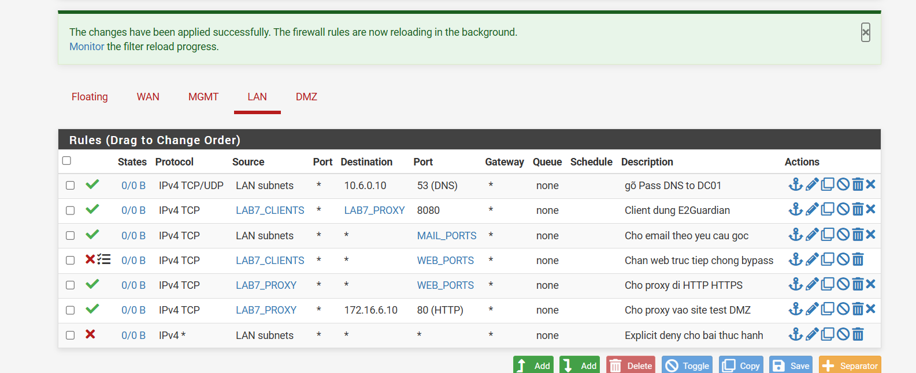
Tiến trình đang thực hiện định dạng ổ đĩa ảo, tạo các phân vùng LVM, giải nén các tệp tin hệ thống và đang tiến hành nạp nhân hệ điều hành (installing kernel \) để chuẩn bị dựng máy chủ chạy bộ 3 dịch vụ Squid + E2Guardian + ClamAV
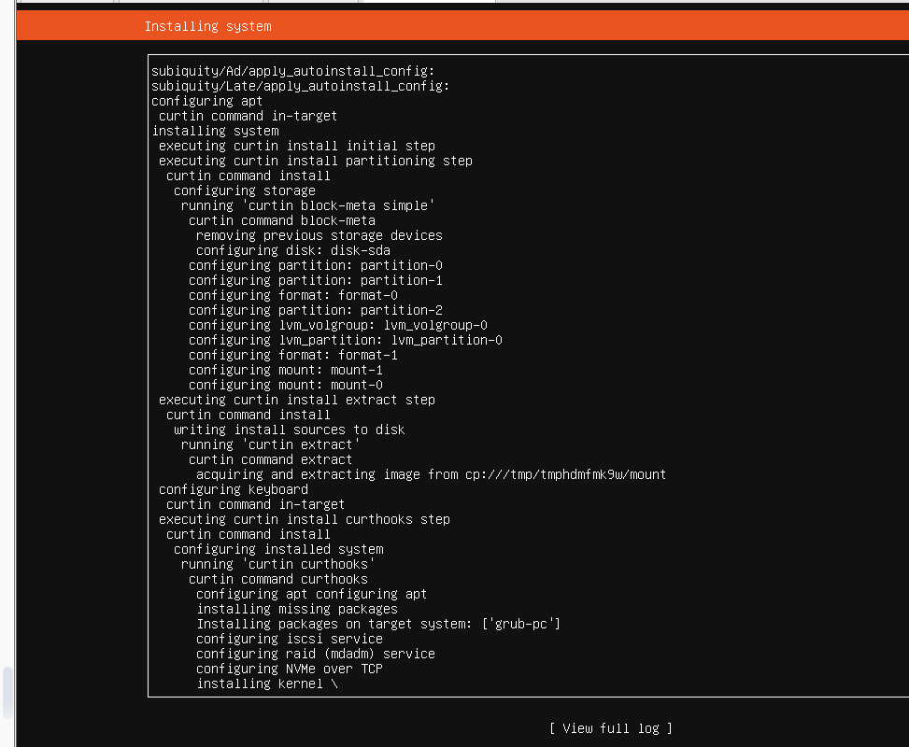
1. Vì sao LAB 7 không cài Squid/SquidGuard trực tiếp trên pfSense?
- An toàn & tài nguyên: Tránh quá tải CPU/RAM cho firewall chính khi ClamAV/E2Guardian quét file nặng, giảm thiểu bề mặt tấn công (attack surface) vào hệ điều hành lõi pfSense.
- Hỗ trợ phần mềm: Squid/SquidGuard trên pfSense (FreeBSD) đã lỗi thời hoặc ngừng hỗ trợ chính thức; tách máy chủ Ubuntu riêng giúp quản lý chuỗi Squid + E2Guardian + ClamAV linh hoạt, đúng chuẩn thực tế.
2. Firewall pfSense và Web Proxy khác nhau ở lớp nào và loại thông tin nào có thể kiểm tra?
- Lớp mạng: pfSense ở Layer 3–4 (Network/Transport); Web Proxy ở Layer 7 (Application).
- Thông tin kiểm tra:
+ pfSense: IP nguồn/đích, Port, Protocol (TCP/UDP), trạng thái gói tin.
+ Web Proxy: URL chi tiết, HTTP Method, Host Header, User-Agent, MIME-type, nội dung văn bản (body text), mã độc trong file tải về và danh mục web (categories).
3. Vì sao phải block direct TCP/80, 443 từ Client-A/B khi đã cấu hình proxy?
- Chống lách luật (Anti-bypass): Ngăn người dùng tắt cấu hình proxy trên trình duyệt/hệ điều hành để đi thẳng ra mạng ngoài.
- Bắt buộc tuân thủ: Ép mọi luồng dữ liệu web phải đi qua cổng 8080 của Proxy để lọc nội dung, nếu đi trực tiếp sẽ bị hủy bỏ và ghi log vi phạm.
4. Vì sao hostname/category filtering của website Internet thật có thể không ổn định nếu chỉ dựa vào IP?
- Dùng chung IP (CDN/Cloud): Một IP của Cloudflare/AWS có thể chứa hàng ngàn website khác nhau, chặn theo IP sẽ gây chặn nhầm (overblocking).
- IP thay đổi liên tục: Tên miền lớn đổi IP liên tục qua cơ chế DNS Round-Robin/Anycast; đồng thời cơ chế Virtual Host yêu cầu phải đọc tên miền ở Header/SNI mới biết chính xác người dùng vào web nào.
5. Temporary bypass khác hard block ở điểm nào?
- Hard block: Chặn tuyệt đối, người dùng hoàn toàn không có cách nào vượt qua trang cấm.
- Temporary bypass: Cho phép người dùng tạm thời mở khóa trang web (qua nút xác nhận hoặc mật khẩu bypass) để truy cập trong một khoảng thời gian nhất định (ví dụ 15–30 phút) mà không cần admin can thiệp.
6. Vì sao EICAR qua HTTPS không thể quét nội dung nếu không có SSL MITM?
- Toàn bộ dữ liệu HTTPS đã bị mã hóa đầu-cuối (End-to-End).
- Nếu không giải mã SSL (MITM), Proxy chỉ thấy phiên CONNECT domain:443 chuyển tiếp luồng nhị phân mã hóa, ClamAV hoàn toàn không đọc được chuỗi ký tự nhận diện mẫu virus EICAR bên trong payload.
7. CA dùng cho HTTPS inspection tạo ra rủi ro gì nếu private key bị lộ?
- Giải mã & đánh cắp dữ liệu: Kẻ tấn công có thể giả mạo chứng chỉ cho bất kỳ website nào (ngân hàng, email) để nghe lén và giải mã toàn bộ thông tin nhạy cảm.
- Mất cảnh báo bảo mật: Mọi máy trạm trong mạng đã cài CA này sẽ hoàn toàn tin cậy các chứng chỉ giả mạo đó mà không hiện bất kỳ cảnh báo nguy hiểm nào.
8. maxcontentfilecachescansize có phải luôn là hard download-size limit không? Giải thích.
- Không.
- Giải thích: Đây chỉ là ngưỡng dung lượng tối đa để đưa vào RAM/Disk quét virus. File nhỏ hơn hoặc bằng ngưỡng sẽ bị giữ lại quét; file lớn hơn ngưỡng sẽ bỏ qua bước quét virus và cho tải trực tiếp về máy (tránh gây tràn RAM, treo dịch vụ proxy).
9. Vì sao Schedule 60 phút không đồng nghĩa với daily category quota của Sophos?
- Schedule (Khung giờ cố định): Bật/tắt theo đồng hồ thực tế (ví dụ từ 12:00 đến 13:00, dù dùng hay không hết giờ vẫn khóa).
- Category Quota (Hạn ngạch tích lũy): Theo dõi thời gian sử dụng thực tế (chỉ khi nào người dùng lướt web trên danh mục đó cộng dồn đủ 60 phút thì mới khóa).
10. Khi browser lỗi nhưng E2Guardian không có log, giả thuyết đầu tiên cần kiểm tra là gì?
- Gói tin chưa tới được E2Guardian:
  - Lỗi phân giải DNS tại Client.
  - Client chưa bật hoặc điền sai IP/Port proxy (10.6.0.254:8080).
  - Bị firewall pfSense chặn trước khi tới Proxy.
  - Tiến trình E2Guardian trên Ubuntu bị dừng/chưa chạy lắng nghe cổng 8080.

